# 深度学习与NLP

## Auto-Encoder

Auto-Encoder作用：数据降噪，数据降维

## CNN4Text

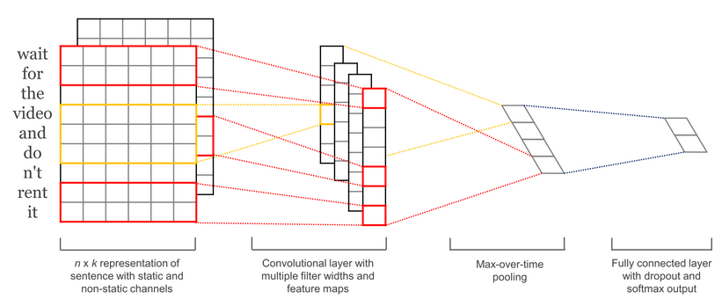

利用CNN处理文本流程如上图，首先不同的单词用vector表示后，形成类似于图片的形式，然后分别经过不同宽度的filter，然后是max pooling layer，最后送入full connected network。

就是利用CNN的filter获取word前后的信息。

## RNN

RNN的目的就是信息的前后时间关系能够被捕捉到。

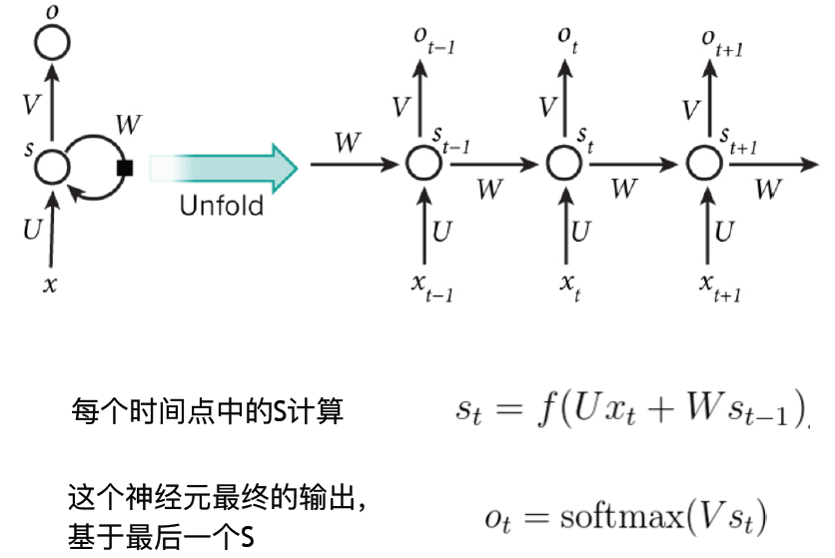

RNN的原理如上图，不再过多阐述。

## LSTM

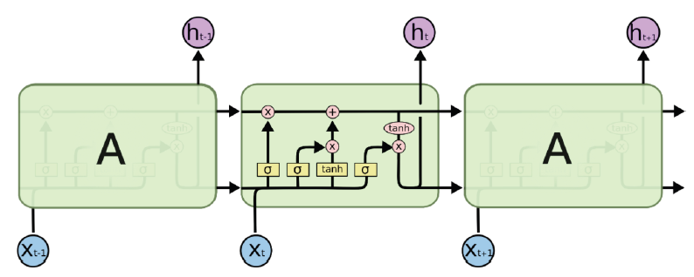

LSTM原理不再详细解释。